アーユーボワーン！（こんにちは！）
Sri Lanka report （０８年６月号）

Vol. 1

【とぴっくす】
１.Sri Lanka Info
２.活動概要
３.活動リポート
４.Sri Lanka culture
2008年６月３０日
お久しぶりです☆ 青年海外協力隊、スリランカ派遣の横山亮です。
2008年４月末より村落開発普及員として、スリランカの地方都市ヌワラエリヤ市で都市貧困対策の活動をしています。隊員としての２年間、自分がお世話になっているスリランカについて、少しでもお伝え出来ればとの思いから、月に一度、活動報告（Sri Lanka Report）をお届け致します（誠に勝手ながら…）。
拙い文章ではありますが、楽しんで読んで頂ければ幸いです☆

- Sri Lanka Info（スリランカって・・・どんな国？）

Sri（光り輝く）Lanka（島）という素敵な名前の当国は、インド洋に浮かぶ小さな島。人口は約2,070万人。この島に、シンハラ人、タミル人、ムスリム、バーガー人が生活しています。島の総面積は65,607ｋ㎡で、北海道の約8割の大きさです。島の形（右図参照）はマンゴーのような、人の涙のような…そんな形をしています。公用語はシンハラ語とタミル語で,英語を話せる人も一部いますが、一般的に使用されているのはシンハラ語になります。宗教は、シンハラ人を中心とした仏教徒が約７割を占め、その他にヒンドゥー教、イスラム教、キリスト教を信仰する人がいます。（※写真下括弧内の英字は地名です）

（Sri Lanka map）

Nuwara Eliya
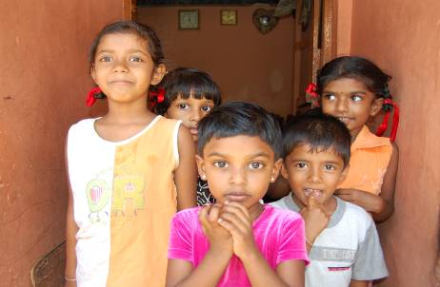
（スリランカの子供たち：Colombo） （JICAホステル近くから見た夕陽：Colombo）
- 活動概要（求められる役割）
私の職種は村落開発普及員です。スリランカのMinistry of Housing and Common Amenity（住宅公共設備省）に設置されている協力隊員の都市貧困対策ユニットの一人として、ヌワラエリヤ市役所のCommunity Development Unit（地域開発課。通称、「CDU」）に配属されています。
活動のテーマは、「都市貧困対策」。主に低所得者居住区での生活環境改善のため派遣されました。具体的には住環境改善のための各種プログラム、住民組織の強化、市役所主導による環境プログラムのサポートが中心となりますが、その他にもCDUが関わる子ども会の運営、幼稚園教諭への各種プログラムなどの活動も含まれます。
青年海外協力隊は、約140の職種があります。「村落開発普及員」は他の派遣職種と異なり、特別な資格を必要としない反面、ニーズがあれば「何でも屋」になることが求められます。そして、村落開発の活動も各隊員によって異なるため、その活動内容はバラエティに富んでいるといえます。共通して言えることは、配属先スタッフ、地域住民と共に地域の諸問題を解決していく活動をするということです。
- 活動リポート（赴任から今に至るまで…あっという間に２ヵ月）
ヌワラエリヤに赴任してから、もう２ヵ月になろうとしています。今は、活動先であるヌワラエリヤ市役所の組織を把握すること、フィールドに慣れることをテーマに活動しています。週に２、３日、フィールド候補地を訪問し、挨拶周り、住民会議への出席、環境プログラム実施後のモニタリングへの同行をしています。訪問先は、地域の子ども会、婦人会、幼稚園、お茶畑の託児所、家庭用コンポスト配布地域の各家庭ですが、まだ、全ての候補地を訪問していません。今後、もう少しフィールドに慣れた後、活動のパートナーであるカウンターパート（CP）と相談して、活動するフィールドを選定することになります。
今号では、これまでに訪問したフィールドの様子を一部ご紹介します☆

お茶畑の託児所（Pedro Estate）
ヌワラエリヤは、お茶の産地として有名で、街の中心部を離れると広大なお茶畑を目にすることができます。お茶畑では、今日も多くのタミル人が低賃金での労働を続けており、共働きのタミル人夫婦は、お茶畑に設置されている託児所に子供を預けています。それらの託児所は電気がなく採光も十分でないため室内が暗い、蝿が多いなどのケースもあり、小さい子供を預かる場所としては衛生環境上の問題があります。
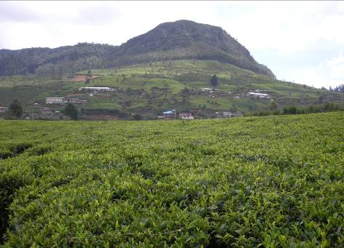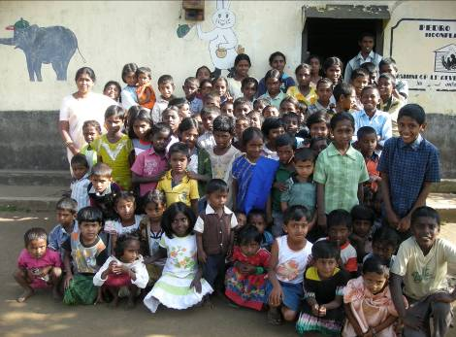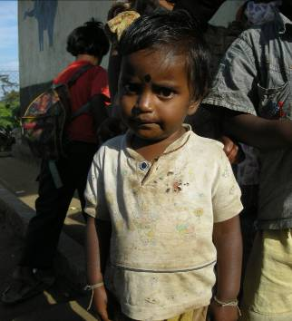
（お茶畑の一例：Wajirapura） （お茶畑の託児所の子供たち：Pedro Estate）

環境プログラム（Moon plains landhill site）
2002年、2003年において、JICA主導の援助による地方都市の廃棄物管理改善計画が行われ、ヌワラエリヤはそのパイロット事業として、ゴミの埋立地（Moon plains landhill site）の建設、ベルコレクション※の実施等が行われました。Moon plainsでは、ゴミの埋め立てだけでなく、ココナツの繊維を利用した汚水の濾過装置、医療廃棄物だけを処理するスペースがあります。現在、ベルコレクションは一時中断していますが、市役所主導で再稼動を計画しています。
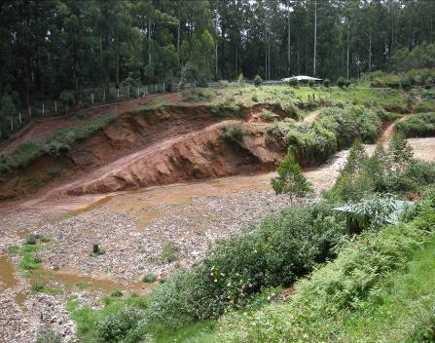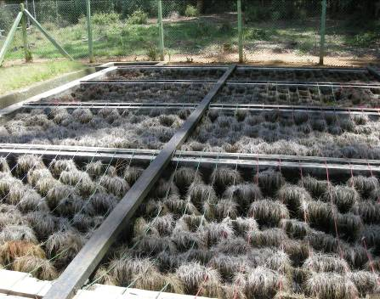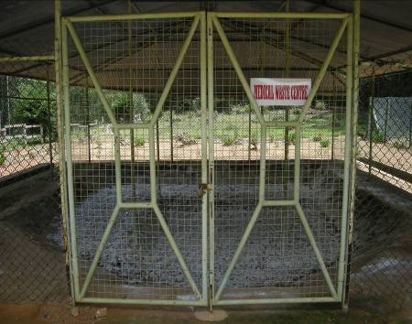
（Moon plains landhill site） （ココナツの繊維を利用した濾過装置） （医療廃棄物処理スペース）
- Sri Lanka culture（スリランカの文化をのぞいてみるコーナー☆）
さて！ここでは毎月スリランカの文化についてご紹介していきたいと思います。
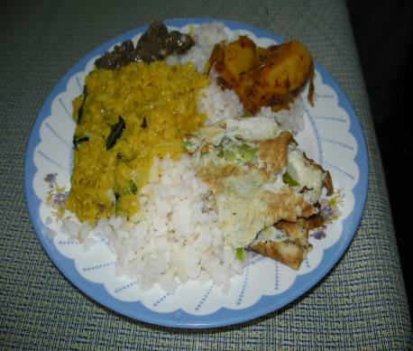
（Rice＆Curry☆の一例）
今月のテーマは食事（その１）☆ スリランカの食生活は、基本的に米とカレーが中心です。大きめの皿に御飯とカレー、副菜となる数種類のおかずを盛り、食べる分だけ混ぜながら、一口サイズに形を整え利き手※で食べます。米は、スーパーマーケットや市場で見掛けるものだけで6～８種類（実際は、数百種類あるとか…）はあります。カレーは、野菜、肉類、果物等、具材の種類が豊富で、唐辛子やウコン、シナモン、カリーリーブス等数種類のスパイスを入れて作られています。味はスリランカ人がマイルドと言うものでさえ辛く、ホームステイ先の食卓や街の食堂では、額に汗をしながら食事をすることがしばしばありました♪今のところ、お腹の調子は好調。丈夫な体に産んでくれた両親に感謝ですね☆
それでは、また来月のSri Lanka Reportで！！ アーユーボワーン☆
JICA 青年海外協力隊（平成19年度4次隊）
スリランカ派遣 村落開発普及員 横山 亮
■Mail: yueliang501@hotmail.com

※? 廃棄物収集車にベルを取り付け、鳴らしながら街中を周回することで、ベル音が 廃棄物収集の合図となり、ごみの出し忘れを防ぐ。
※? 利き手で食べる：もう片方の手はトイレの際に使用するため、口には運ばない。

